Nom : __________________ Prénom : __________________ Date : 24.09.2013
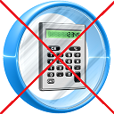
Nombres et opérations Évaluation 1

Total : .... / 27,5 points
Exercice 1 : Relie les nombres écrits en chiffres avec les nombres écrits en lettres. (2 points)

208 |  | quatre-cent-seize
416 |  | deux-cent-huit
131 |  | cent-trente-et-un
560 |  | soixante-six virgule sept
66,7 |  | neuf-cent-nonante-neuf
999 |  | cinq-cent-soixante
317 |  | sept-cent-nonante-neuf
799 |  | trois-cent-dix-sept

Exercice 2 : Écris en chiffres les nombres écrits en lettres. (2 points)

cent-vingt-cinq
huit-cent-septante-six
treize
quarante-trois
cinquante-deux
six-cent-douze
deux-cent-dix virgule quinze
quatorze

Exercice 3 : Écris en ordre croissant les nombres suivants. (1 point)

12 – 34 – 54 – 11 – 56 – 21 – 35 - 78 – 13 – 45
_________________________________________________

Exercice 4 : Compare ces nombres en plaçant les signes > ou <. (2,5 points)

34 ….. 23 12 ….. 15 67 …… 68 57.6 …….. 56.7
8,04 …… 8,05 2,8 ….. 2,82 27,9 ….. 27,89 0,2 …… 0,24
5,698 …… 5,6 0,2 …… 0,009

Exercice 5 : Place le signe < , le signe > ou le signe = (2 points)

19 + 26 ...... 28 + 14 17 + 25 ...... 14 + 29
26 + 48 ...... 37 + 36 49 + 16 ...... 30 + 35

Exercice 6 : Calcule en colonnes. (4 points)

- 46 + 53 + 65 = …………….. b) 167 + 94 = …………
 |  |  | 4 | 6
 |  |  | 5 | 3
 |  | + | 6 | 5
 |  |  | …… | ……

- 944 + 566 = …………….. d) 2586 + 258 = …………

e) 253 – 134 = f) 979 – 433 =
 | 2 |  | 5 | 3
- | 1 |  | 3 | 4
 | …… |  | …… | ……

- 706 – 248 = …………….. h) 2592 – 908 = …………

Exercice 7 : Complète. (4 points)

37 + ..... = 62 49 + ...... = 76 45 + ..... = 62 67 + ...... = 83
...... + 17 = 52 ...... + 63 = 81 ...... + 59 = 75 ...... + 23 = 46
42 - ...... = 16 34 - ...... = 17 94 - ...... = 39 66 - ...... = 39
...... – 12 = 36 ...... – 45 = 48 ...... – 67 = 13 ...... – 56 = 23

Exercice 8 : Complète. (4 points)
3 x 2 = ...... 4 x 3 = ...... 5 x 4 = ...... 3 x 5 = ......
6 x 7 = ...... 8 x 11 = ...... 8 x 9 = ...... 3 x 6 = ......
5 x 9 = ...... 6 x 8 = ...... 4 x 8 = ...... 7 x 3 = ......
7 x 12 = ...... 4 x 4 = ...... 9 x 3 = ...... 11 x 11 = ......

Exercice 9 : (2 points)
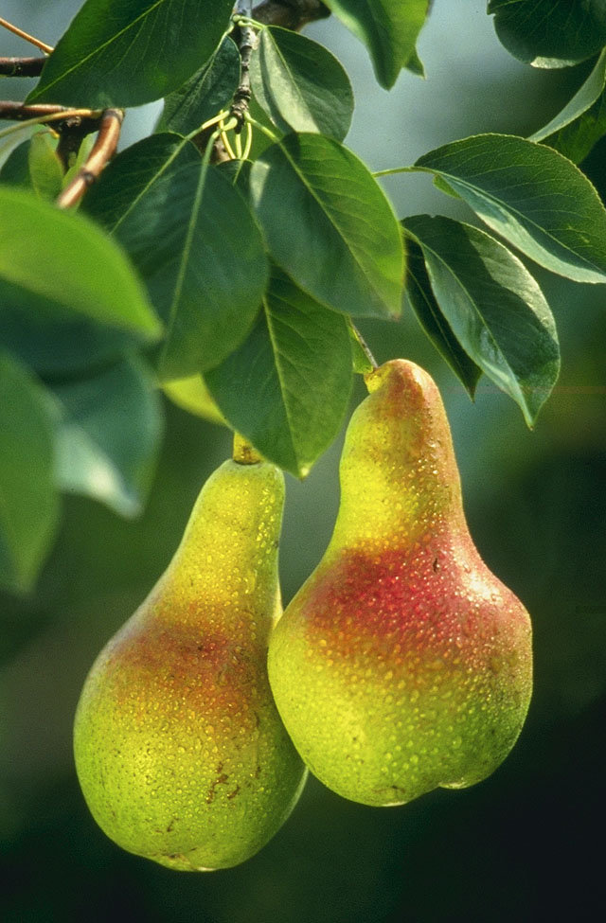
Tina cueille des poires. Elle met les poires par 4 dans des petits sacs.
Combien de pommes a-t-elle quand elle peut remplir 6 sacs ?
Calcul : ______________
Réponse :____________________________________________

Exercice 10 : (2 points)
Cécile a rangé ses chaussettes. Elle place 5 paires de chaussettes dans un tiroir. En tout elle a 6 tiroirs.
Combien de paires de chaussettes Cécile a-t-elle rangées ?
Calcul : ______________
Réponse : ________________________________________________

Exercice 11 : (2 points)
Michel observe un groupe de 8 singes.
Il veut donner 3 bananes à chaque singe. Il a apporté 22 bananes.
A-t-il suffisamment de bananes ?
Calcul : ______________
Réponse : ________________________________________________

Résultat :
Sur 27.5 points, ________________ a obtenu ______ points.
__________________ a donc cette note : _______ .

Voici un résumé de ses compétences :
______________ est capable de | acquise | non acquise
lire et écrire en chiffres les nombres de 0 à 1000.
lire et écrire un nombre décimal.
comparer deux nombres entiers en utilisant les signes < ou >.
comparer deux nombres décimaux en utilisant les signes < ou >.
additionner et soustraire des nombres en colonnes.
compléter à l’aide du livret (tables de multiplications jusqu’à 12).
résoudre un problème simple.

Commentaire :

